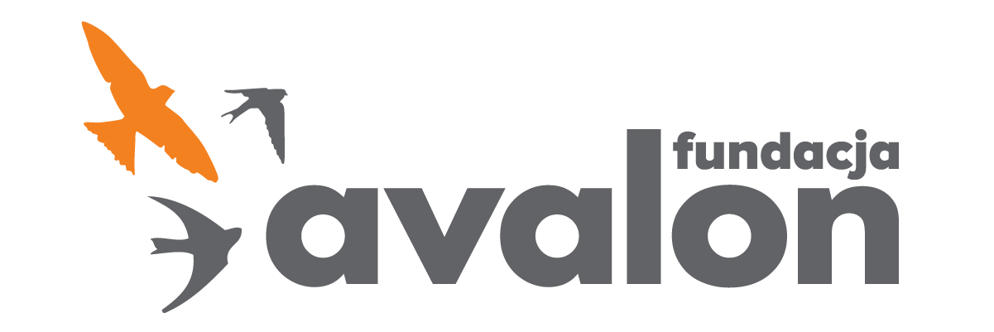

Fundacja Avalon
biuroprasowe.fundacjaavalon.pl

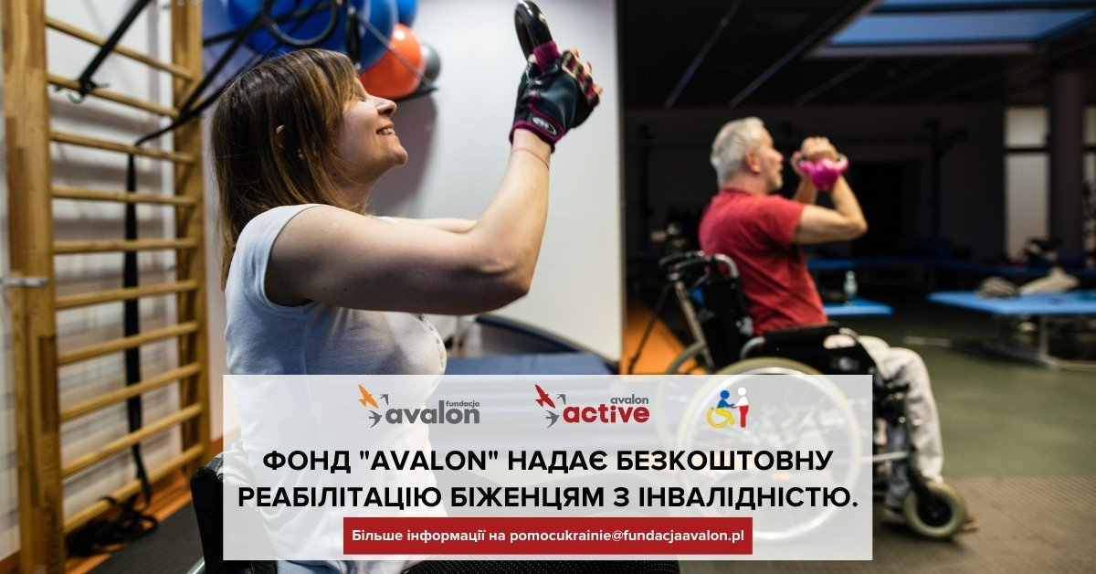

Безкоштовна реабілітація для усіх біженців з інвалідністю у фонді Авалон

Біженці з інвалідністю, кому потрібна регулярна реабілітація, під час війни і вимушеного переселення опинились в дуже важкій ситуації. Довготривала відсутність доступу до терапії може мати негативні наслідки для їх здоров'я, тому фонд Авалон в рамках дії Центру допомоги біженцям з інвалідністю організував для таких осіб безкоштовну реабілітацію. Заняття проводяться групою досвідчених спеціалістів Центру Активної Реабілітації Авалон Актів.

<b>Безкоштовна терапія</b>

Фонд Авалон дає можливість скористатись з безкоштовної реабілітації. Біженці можуть скористатись зі стаціонарної фізіотерапевтичної підтримки у Варшаві, тобто у Центрі Активної реабілітації Авалон Актів, а з деяких занятть навіть онлайн, через платформу Zoom. Завдяки волонтерам, фонд забезпечує мовну підтримку при обслуговуванні україномовних пацієнтів. Сміливо можна подавати заявку та приєднуватись до занятть.

Під час пандемії ми організували терапевтичні заняття онлайн. Такий варіант терапії діє також і зараз. Біженці-інваліди приїжджають до різних міст у Польщі і часто залишаються без відповідної терапевтичної підтримки. Участь у спортивних заходах, підібраних згідно з терапевтичними потребами пацієнта, є рішенням, що дозволяє зберегти активність і підтримувати фізичну форму на відповідному рівні. Дозволяє також уникнути регресу фізичної форми, що є надзвичайно важливим дла інвалідів.
Катерина Мілчарек, керівник Авалон Актів.

<b>Як подати заявку?</b>

Тих, хто бажає скористатись з такої можливості, просимо вислати листa на електронну пошту: pomocukrainie@fundacjaavalon.pl. Потім пацієнту буде призначена перша зустріч з фізіотерапевтом Авалон Актів у вигляді стаціонарної консультації у Фонді або дистанційно через платформу Zoom. Під час зустрічі реабілітолог і пацієнт визначають мету, якої хочуть досягти за допомогою реабілітації. Індивідуальний контакт та індивідуальний підхід є ключовим елементом терапії, яку надає фонд Авалон.

Дуже багато людей опинилися в надзвичайно складній ситуації. Потреба в реабілітації та лікуванні під час війни залишається актуальною. Однак біженці часто залишаються без належної підтримки. Ми маємо багаторічний досвід роботи з людьми з інвалідністю, і завдяки цим знанням ми знаємо, як їх підтримувати.
Лукаш Вельгош, член правління фонду Авалон.

<b>Фонд комплексно допомагає біженцям з інвалідністю.</b>

Центр допомоги біженцям з інвалідністю - це нова ініціатива фонду Авалон, який більше 15 років допомагає інвалідам і хронічно хворим у Польщі, а зараз, під час війни, відчуває необхідність допомоги інвалідам з України. Організація дає можливість біженцям з інвалідністю та хронічно хворим збирати кошти благодійних внесків в рамках т.зв. субрахунків, користатись з безкоштовної реабілітації в рамках Центру активної реабілітації Авалон Актів. Центр підтримує польські та українські організації в отриманні ортопедичного обладнання та іншого обладнання, необхідного для людей з інвалідністю.

В рамках своєї діяльності Центр доставив на польсько-український кордон декілька десятків інвалідних візків. Координація надання необхідного реабілітаційного обладнання також відбувається у Варшаві. Необхідні медичні засоби були доставлені до пунктів підтримки біженців, які контролюються мерією Варшави, та до пункту прийому, розташованого в залі Expo на вул. Modlińskiej. Вартість допомоги, переданої на потреби постраждалих від війни, становить майже 300 тис. злотих.

Вся інформація про заходи, які проводить Центр допомоги біженцям-інвалідам, доступна на двох мовах за адресою: pomocukrainie.fundacjaavalon.pl

Фонд Авалон - одна з найбільших неурядових організацій у Польщі, яка підтримує людей з обмеженими можливостями та хронічних хворих, заснована у 2006 році, а з 2009 року має статус громадської організації. Розташований у Варшаві, але підтримує людей, які потребують допомоги з усієї Польщі. Фонд надає допомогу тим, хто потребує фінансової допомоги, а також проводить низку соціальних та освітніх програм, спрямованих на активізацію людей з інвалідністю та зміну сприйняття людей з обмеженими можливостями в польському суспільстві.

Фонд Авалон на даний час підтримує майже 12 000 людей з усієї Польщі. Загальна вартість допомоги, наданої Фондом до цього часу своїм підопічним, становить понад 260 мільйонів злотих.

